Document 2. HITLER AU POUVOIR

Texte 2. HITLER AU POUVOIR

Dès qu’il nommé premier ministre, Adolf Hitler pose les bases de l'Etat nazi. Les Nazis ont des idées autoritaires et racistes. Ils suppriment les libertés individuelles et veulent créer une seule "Communauté du peuple" (Volksgemeinschaft).
L’Allemagne devient un Etat policier. Les Allemands n’ont plus aucun droit fondamental. La garde d’élite des Nazis, les SS, contrôle de la police. Les Nazis font des lois contre leurs adversaires politiques, et particulièrement les membres du Parti communiste, du Parti socialiste, et contre les Juifs.
Le gouvernement nazi supprime les syndicats. Les Juifs ne peuvent plus travailler pour l’Etat, la justice et dans la culture (théâtre, chansons, etc.).
Et en juillet 1933, le Parti nazi devient le seul parti politique autorisé en Allemagne.
Le président allemand Hindenburg meurt en août 1934. Hitler était déjà le chancelier (le chef du gouvernement, premier ministre). Il devient le président du Reich (le chef de l’État) et se fait nommer Führer (le chef du parti nazi.)
Tous les soldats doivent lui jurer fidélité et les officiers de l’armée lui prêtent un serment de loyauté personnelle. Hitler a maintenant un pouvoir sans limites.

ILLUSTRATIONS 2 Hitler au pouvoir

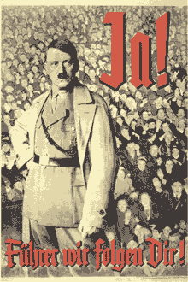
Oui ! Führer nous te suivons
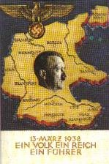
Un peuple, un empire, un Führer
(un chef)!

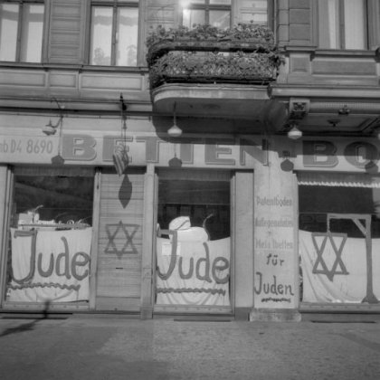

« Jude », juif en allemand. Les magasins sont signalés par l’étoile de David, fermés ou pillés.
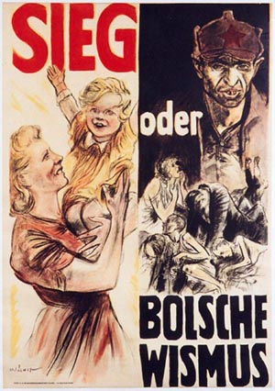

Affiche de propagande nazie qui dit : la victoire ou le bolchevisme. Le bolchevisme, c’est le communisme qui nous est présenté comme la misère avec derrière un homme qui pour les nazis représente le juif.

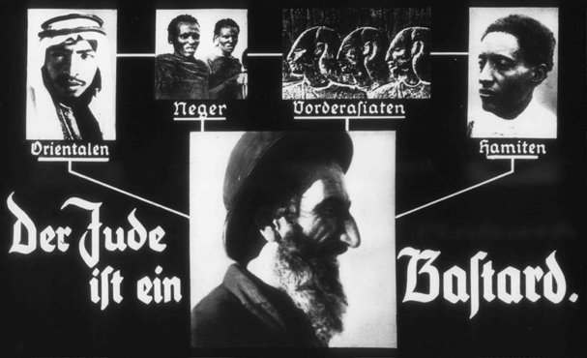

Illustration de la propagande antisémite des Nazis. La légende déclare, en allemand : “Le Juif est un bâtard". Cette illustration montre le Juif comme venant d’un mélange des autres catégories jugées inférieures par les Nazis : les Arabes (orientaux), les noirs, et les Africains de l’est.

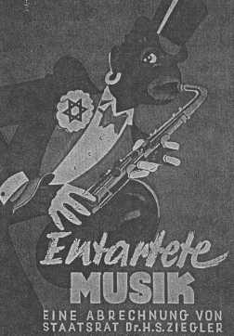
Brochure nazie de 1938 sur la musique Noire, il est écrit : musique dégénérée ».
On remarque aussi l’étoile juive.

